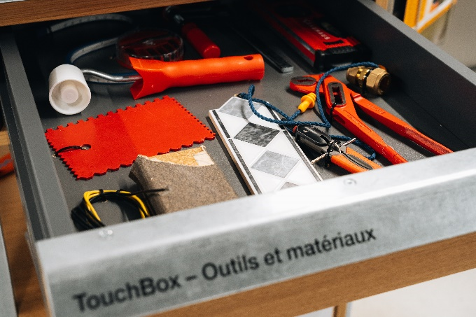

Rechercher une place d’apprentissage

Les places sont annoncées dès le début du mois d’août pour l’été suivant sur le site suisse de l’orientation : www.orientation.ch
Marche à suivre :
- Places d’apprentissages
- Recherche par profession
- Possibilité de sélectionner le canton pour réduire les résultats : Lieu – Canton – Fribourg
- Afficher les résultats
- Trier : année de début et langue
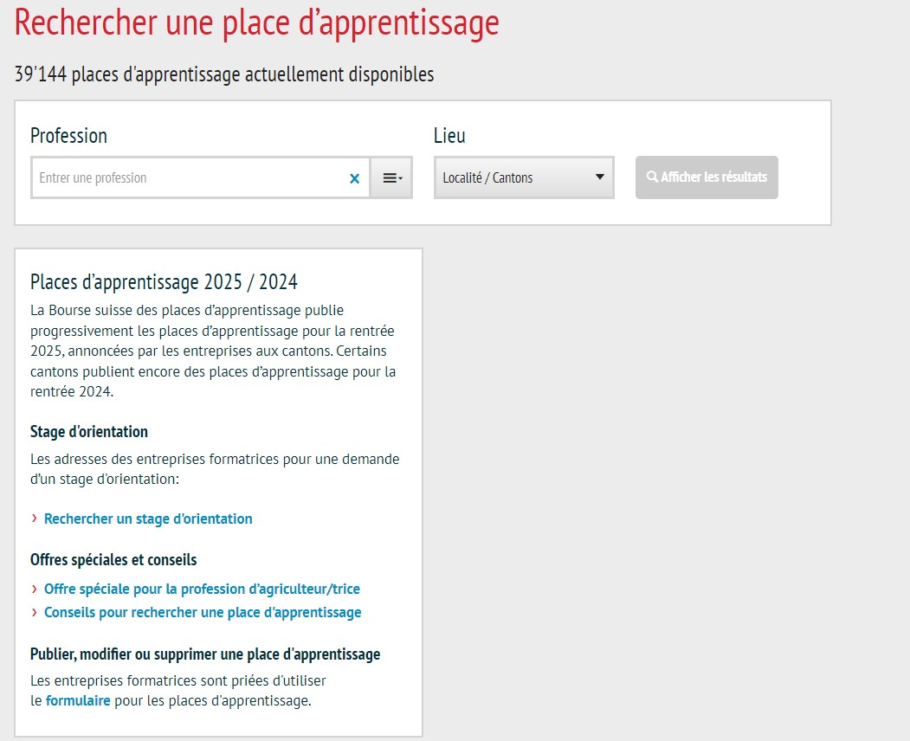

Le dossier de candidature doit contenir :
- lettre de motivation
- CV
- copie des bulletins de notes
- copie des rapports de stage
- copie des résultats du test d’aptitudes (si l’entreprise l’exige).

L’orientation est à disposition des élèves pour les aider à préparer les dossiers et les entretiens de candidature.

